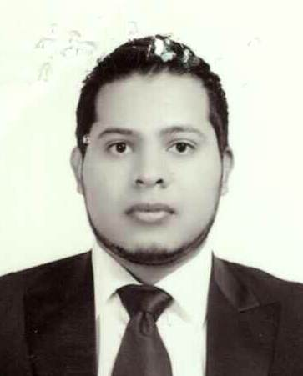**CURRICULUM VITAE**

*Versión pública*

**Nombre:** CESAR ARMANDO SOLORIO CUEVAS

**Nombramiento:** JUEZ MUNICIPAL

**Horario laboral:** 6 HORAS

**Percepción salarial:** [**Nomina**](http://portal.ocotlan.gob.mx/nominas-plantillas-y-organigrama)

**Área de adscripción:** JUZGADO MUNICIPAL

**Teléfono:** 925-9940 **Extensión:** 1480 **Fax: No** asignado **Correo electrónico:** No asignado

**FORMACIÓN ACADÉMICA**

LICENCIADO EN DERECHO

Universidad de Guadalajara 2004-2008

*DIPLOMADO

Liderazgo Transformador, impartido por el Gobierno del Estado, Guadalajara, 2009

*CONFERENCIA

Primer Jornada de Juicios Orales, Ocotlán jal., 2009

*CURSO

La Legalidad de las Detenciones, Jocotepec, jal. 2009

*ASISTENCIA

En el Encuentro Internacional de Estudiantes de la Organización Continental Latinoamericana y Caribeña de Estudiantes, La Habana Cuba, 2006

*PARTICIPACIÓN

En el Encuentro de ciencias Administrativas, Ocotlán Jal., 2007

*Estudiante del segundo semestre de la Maestría en Ciencia Política con orientación a la Democracia Contemporánea.

*Estudiante del nivel 5 en Ingles en el PROULEX

**EXPERIENCIA LABORAL**

**ACTIVIDAD**: Secretario del Consejo Municipal del Instituto electoral y de Participación Ciudadana del Estado de Jalisco

Titular de la Dependencia Pública

Atotonilco el Alto, Jal., FEB-AGT-2009

**ACTIVIDAD**: Auxiliar de la Secretaría de División

Dependencia pública

EMPRESA: Universidad de Guadalajara

DIVISIÓN: Estudios Económicos e Internacionales

Ocotlán jal., AGOSTO 2008 a Mayo 2009

**ACTIVIDAD**: Asistente personal de Jefe de departamento

DEPENDENCIA: Pública

EMPRESA: Universidad de Guadalajara

Ocotlán Jal. OCT-2004 A JUL-2007

**CARGOS POLITICOS DESEMPEÑADOS**

**JUEZ MUNICIPAL**

Ayuntamiento de Ocotlán Jal. 2012-2015

**JUEZ MUNICIPAL**

Ayuntamiento de Ocotlán Jal. 2010-2012

**COORDINADOR EJECUTIVO DE LA ZONA CIÉNEGA**

Dependencia Coordinación Regional de la Federación de Estudiantes Universitarios

Municipios de la zona Ciénega, Jalisco

NOV-2004 A NOV-2005

**REPRESENTANTE GENERAL DEL ALUMNADO ANTE EL H. CONSEJO DE CENTRO DE LA UNIVERSIDAD DE GUADALAJARA**.

Dependencia; Universidad de Guadalajara

Comisión: condonaciones y Becas

Ocotlán, Jal., NOV-2007 A NOV-2005

**COORDINADOR REGIONAL DE PREPARATORIAS**

Dependencia; Coordinación Regional de la Federación de Estudiantes Universitarios

Municipios de la región Ciénega, Jal, NOV-2005 A NOV-2006